UŽIVATELSKÁ DOKUMENTACE

Úvod
Tento dokument slouží jako doprovod pro uživatele online aplikace, pro správu časopisu Logos Polytechnikos Vysoké školy polytechnické Jihlava. Tato aplikace dovoluje lehčí řízení recenzního řízení a poskytuje redaktorům i autorům lepší přehled o stavu článků.

Zde je seznam údajů pro přihlášení po zavedení aplikace;
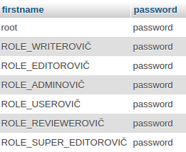

Role
1. Čtenář
Jedná se o neregistrovaného uživatele, který má možnost procházet ročníky a podívat se na kontakty. Zatím ve vývoji

2. Autor

Jedná se registrovaného uživatele. Po přihlášení má autor možnost přidat článek v sekci časopis pod tlačítkem nový článek. Autor také vidí své članky které může upravit nebo poslat redakci.
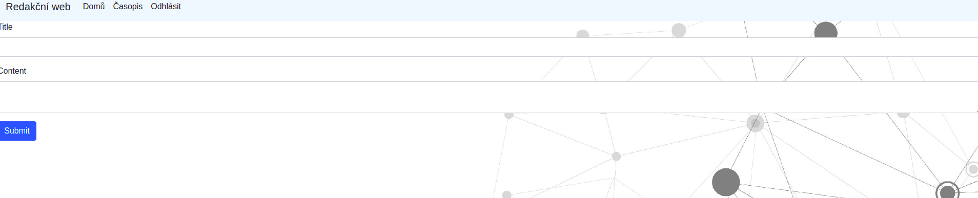

3. Redaktor

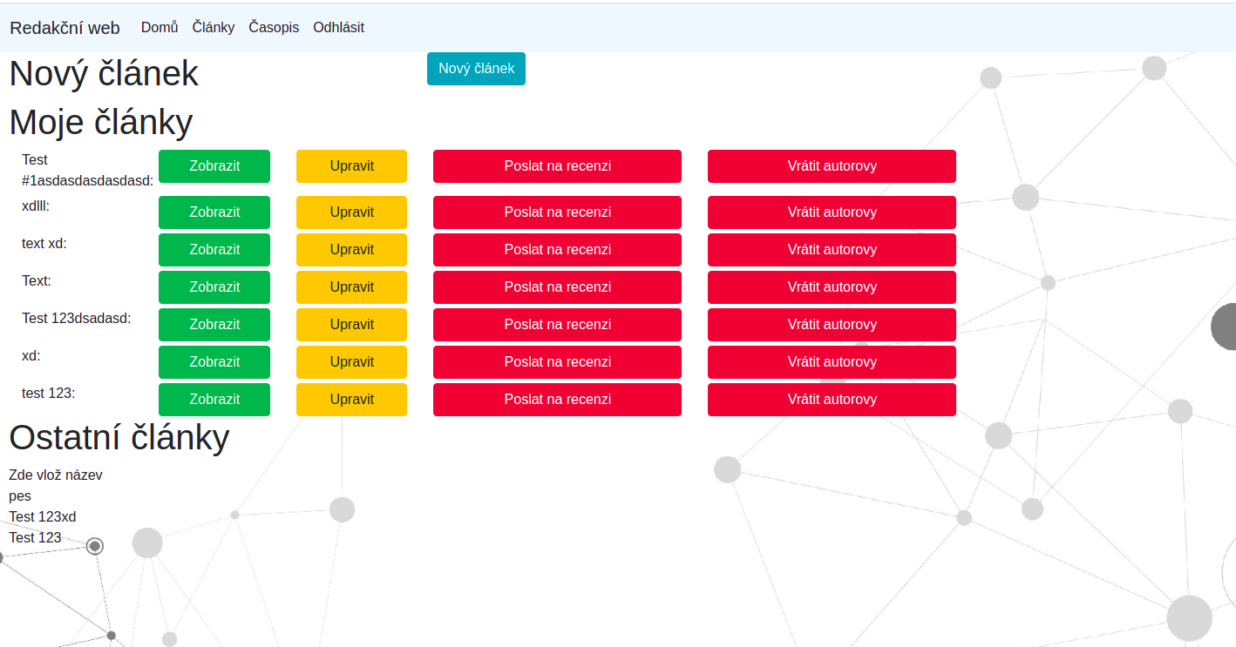
Role redaktora je vždy přiřazena administrátorem. Po přihlášení má redaktor přístup k přehledu článků a jejich stavu v sekci články.

4. Šéfredaktor

Jedná se o stejnou aplikaci jako aplikace pro redaktora.

5. Recenzent

Role recenzenta je vytvořena a bude implementovaná v tomto týdnu.

Obrázek 1- Správa recenzí Recenzent

6. Administrátor
Administrátor a jeho možnosti jsou blíže rozebrány v dokumentu Administrátorská Dokumentace.

